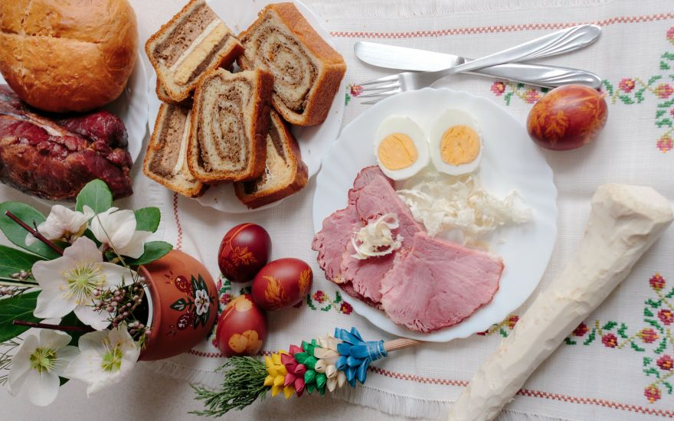
TEHNIŠKI DAN
SREDA, 8. 4. 2020
Danes, 8. aprila, je organiziran tehniški dan, ki se bo navezoval na bližajočo se veliko noč. Organiziran je za učence od 1. do 9. razreda.
Letos boste te praznike res preživeli v krogu najožjih družinskih članov in je prav, da vsak od vas nekaj prispeva, da bodo prazniki lepi, mirni, da preživimo nekaj dni res drug z drugim, neobremenjeni s službo in šolo. V težkih časih si moramo sami narediti praznično.
Kot pravi Mali princ: »Caramonije so v življenju potrebne, saj bi bilo drugače dolgčas, dan bi bil enak dnevu.«
in
»Treba je ceniti vsak trenutek, ki mine, in iz življenja potegniti najboljše.«
Učitelji smo vam ponudili nekaj dejavnosti, ki jih izbirate po lastni presoji, izvajate pa jih lahko od danes, 8. 4., pa do sobote, 11. 4. 2020. (Glejte priponke.)
Vaša naloga je, da vsak opravi vsaj eno izmed ponujenih možnosti, svoj izdelek poslika, lahko opiše svoje delo in ga pošlje razredniku.
Naš namen je predvsem, da poskrbimo za ohranjanje tega običaja in tradicije. Pomagajte staršem pri pripravah na veliko noč – pospravljanje po hiši in okolici, peka potice, kolačev, kruha, priprava pirhov, okrasite svoj dom s piščančki, zajčki, cvetjem … Predvsem pa poskrbite za dobro družinsko vzdušje.
ZANIMOVOST
Tradicija podarjanja velikonočnih jajc izhaja že iz časov Egipčanov, Perzijcev, Galcev, Grkov in Rimljanov, ki so v jajcu videli simbol življenja.
Barvanje jajčk simbolizira ponovno rojstvo, poslikava jajčk je značilna za pomladni čas, ko se prebuja narava. Rdeče obarvana jajčka v krščanstvu simbolizirajo tudi kaplje Kristusove krvi.
Jajca lahko barvamo tudi z naravnimi barvami, kot so to počeli že včasih. Rdečo barvo lahko dobimo tako, da jajčka namakamo v zavretku iz lupin rdeče čebule, rjavo z olupki čebule, rumeno z žafranom ter zeleno z zelenim čajem, špinačo, regratom in koprivo.

Eden izmed velikonočnih običajev je tudi spomladansko čiščenje. Celotne družine se lotijo pomivanja oken, zavihtijo metle in si vzamejo čas za urejanje hiše. Pri tem je pomembno, da sodelujete vsi člani družine.

Vsi učitelji vam in vašim družinam želimo mirne, zadovoljne in lepe praznike, predvsem pa si vsi želimo, da se naša življenja povrnejo na stare tirnice.
Učitelji OŠ Prevole

